

働く世代の健康情報
令和８年４月号
食後高血糖を防ごう！
食後高血糖とは・・・食後２時間を過ぎても血糖値が高い状態のことをいいます。空腹時の血糖値が正常な方でも、食後に血糖値が急激に上昇し、その後戻るのに時間がかかってしまうことも。

食後高血糖が続くと、糖尿病になる可能性が高いとされています。
食後高血糖の血糖値の推移(イメージ)

あなたは、食後に
「眠気」や「だるさ」はありませんか？

血糖値

それは食後高血糖かも！？

食後高血糖を防ぐコツ


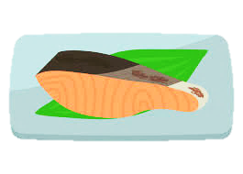


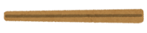
①主食・主菜・副菜を順序良く食べよう

2
1

主食
主菜
副菜
１
1
３
２
肉、魚、卵、大豆

野菜、きのこ、海藻
ご飯、パン、麺類
3









野菜・海藻・きのこには食物繊維が含まれ、最初に食べると、血糖値の上昇はゆるやかになります。

③ゆっくりよく噛んで食べましょう
②１日３食規則正しく食べよう
よく噛むことで、インスリンの分泌が正常に働き、血糖値の急上昇を抑制させます。

朝食を抜いてお昼ご飯を食べると血糖値は急上昇します。３食しっかり食べましょう。

ゆっくりよく噛んで腹８分目

⑤食後に運動する
④間食で糖分を摂りすぎない

食後３０分～１時間のあいだに運動をすると血糖値の急上昇防止になります。

果物＋牛乳やヨーグルトなどがお勧め。
その他、ナッツや枝豆など。

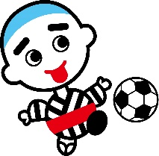





砂糖が多く含まれている
飲み物は血糖値急上昇の可能性大！

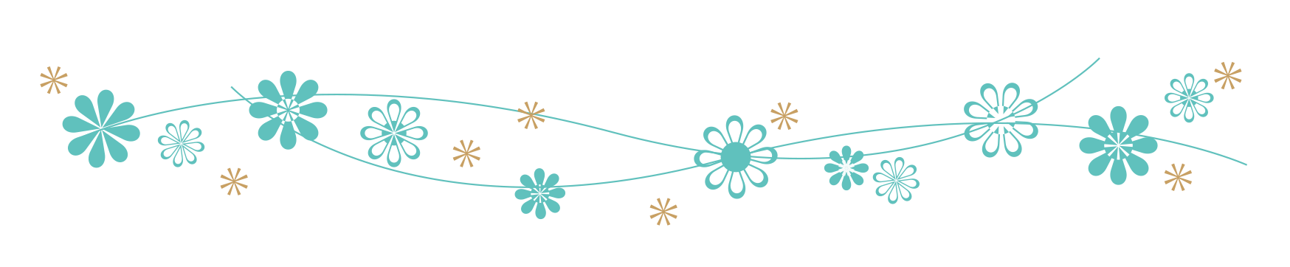


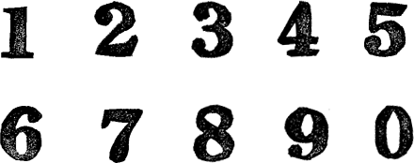




いい仕事はいい眠りから
生活習慣を改善しても、「夜中に何度も目が覚める」「日中いつも眠い」
などの悩みがある人は睡眠時無呼吸症候群など、気づいていない疾患がある
かもしれません。医療機関への相談も検討しましょう。
眠れない、
眠りに不安を覚えたら
専門家に相談を
嗜好品とのつきあい方
に気を付けて
カフェイン、お酒、たばこ
は控えめに
適度な長さで休養感のある睡眠を。
６時間以上を目安に確保
毎日を健やかに過ごすための
睡眠５原則
適度な運動、しっかり朝食、
寝る前のリラックスで眠りと
目覚めのメリハリを
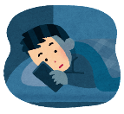
寝る前や深夜のパソコン・ゲーム・スマホ使用は避けましょう

光・温度・音に配慮した、
良い睡眠のための環境づくりを
こころがけて
睡眠休養感は
ありますか？
良い睡眠には、量（時間）と質（休養感）が重要です！
朝、目覚めた時に感じる休まった感覚⇒ 睡眠休養感 を高めましょう

「春眠暁を覚えず」という言葉があるように、眠り心地の良い季節になりました。
年度末や年度初めは、慣れない環境などから、疲れも溜まりやすくなります。
良い睡眠は、健康にも良く、労働生産性もUPすることがわかっています。
あなたは、良い睡眠がとれていますか。
発行 四日市市 健康づくり課 電話：059-354-8291

